|  |  |  |
| --- | --- | --- |
| **בנק ישראל**  דוברות והסברה כלכלית | לוגו בנק ישראל | ‏ירושלים, כ"ט בכסלו התשע"ו  ‏‏08 בפברואר 2015 |

הודעה לעיתונות:

המסחר בשוק מטבע החוץ בחודש ינואר 2016

# התפתחות שער החליפין – היחלשות של השקל מול הדולר במקביל להתחזקות הדולר בעולם.

במהלך חודש ינואר נחלש השקל מול הדולר בשיעור של כ- 1.3% ונחלש מול האירו בשיעור של 1.5%.

מול מטבעות שותפות הסחר העיקריות של ישראל, כפי שמשוקלל בשער החליפין הנומינאלי האפקטיבי, השקל נחלש בכ- 0.5%.

בעולם, נרשמה בינואר התחזקות בשערו של הדולר מול רוב המטבעות - הדולר התחזק ב- 3.3% מול הפאונד הבריטי, ב- 2.5% מול הפרנק השוויצרי וב-0.4% מול היין היפני; מנגד נחלש הדולר מול האירו ב- 0.2%.

תנודתיות שע"ח –ירידה בסטיית התקן בפועל במקביל לירידה בסטיית התקן הגלומה**.**

סטיית התקן של השינוי בשער החליפין שקל/דולר – המייצגת את התנודתיות בפועל בשער החליפין – ירדה החודש במחצית נקודת האחוז ועמדה בסוף חודש ינואר על 4.52%.

רמתה הממוצעת של סטיית התקן הגלומה במסחר באופציות על שקל/דולר "מעבר לדלפק" – המייצגת את התנודתיות הצפויה בשער החליפין, ירדה החודש בכ-0.4 נקודת אחוז ועמדה בסוף ינואר על 8.8%.

מנגד, סטיות התקן הגלומות באופציות על מט"ח בשווקים מתעוררים ומפותחים עלו, ועמדו בסוף החודש על רמה ממוצעת של 11.2% ו- 10.6% בהתאמה (ראה תרשים 4).

# נפח המסחר בשוק המט"ח– עלייה בנפח המסחר היומי הממוצע כנגד ירידה בחלקם היחסי של תושבי חוץ בנפח המסחר הכולל.

**נפח המסחר הכולל** במטבע חוץ בחודש ינואר הסתכם בכ-142 מיליארד דולר, בהשוואה לכ-131 מיליארדים בחודש דצמבר. נפח המסחר היומי הממוצע עלה בכ-20% ועמד על 7.1 מיליארד דולר ביום.

**נפח המסחר בעסקות המרה** (עסקות ספוט ועסקות פורוורד) הסתכם בחודש ינואר בכ-40 מיליארד דולר. הממוצע היומי של נפח המסחר בעסקאות המרה עלה בינואר בכ-13% בהשוואה לחודש דצמבר.

**נפח המסחר באופציות למט"ח "מעבר לדלפק"** (אופציות שלא נסחרות בבורסה לני"ע) הסתכם בחודש ינואר בכ- 7.8 מיליארד דולר. הממוצע היומי בחודש ינואר עלה בכ- 44% בהשוואה לדצמבר ועמד על כ- 390 מיליון דולר.

**נפח המסחר בעסקות החלף** הסתכם בינואר בכ- 94 מיליארד דולר, בהשוואה לכ-85 מיליארד דולר בדצמבר. הממוצע היומי של נפח המסחר בעסקות החלף עלה בכ-21% מחודש שעבר ועמד על 4.7 מיליארד דולר ביום.

**חלקם היחסי של תושבי חוץ בנפח המסחר הכולל** (עסקות המרה, עסקות באופציות ועסקות החלף) ירד כנקודת אחוז ועמד בסוף חודש ינואר על כ- 32.1% .

**לוחות ותרשימים**

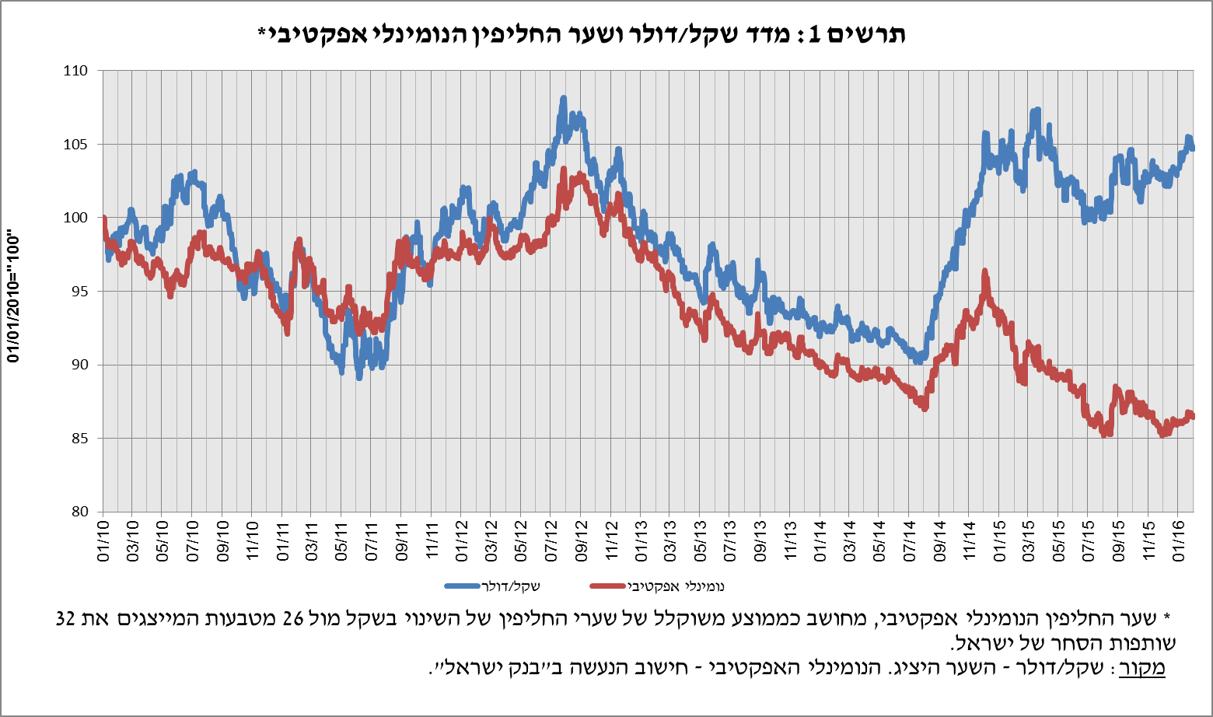

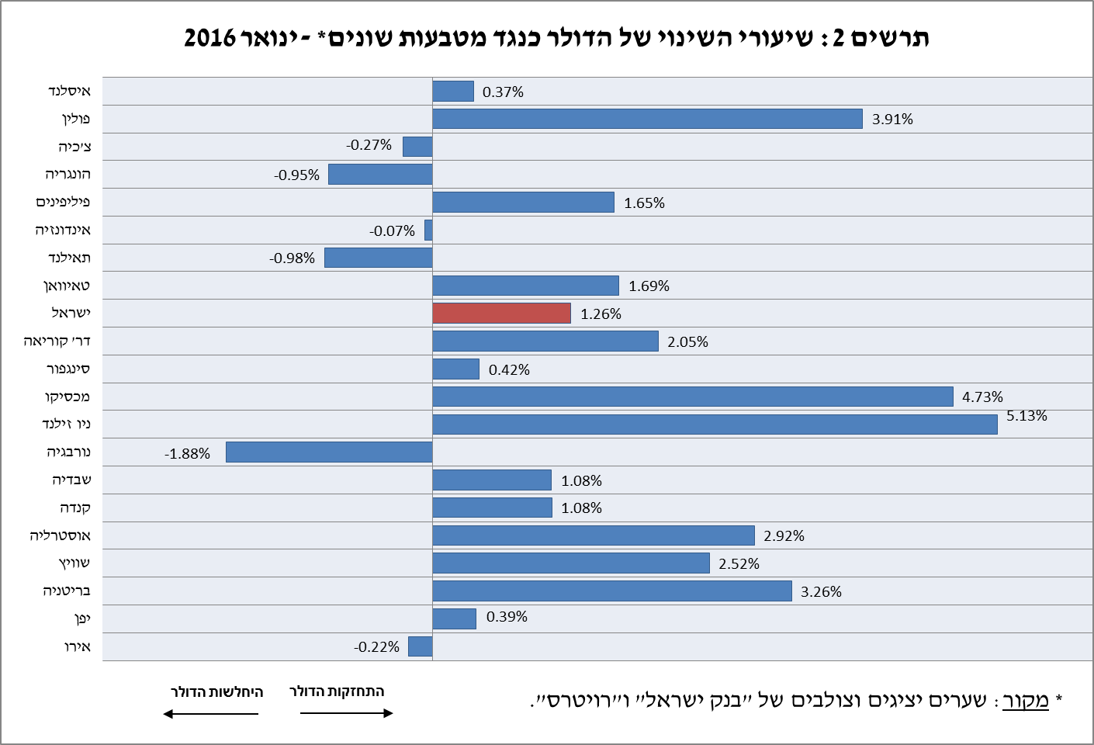

**תרשים 3: סטיית התקן של השינוי בשער חליפין (עבור 20 ימי מסחר אחרונים)
**

**תרשים 4: השוואה בינלאומית של סטיית התקן הגלומה באופציות על מטבע חוץ
**

**תרשים 5 : חלקם של תושבי חוץ בנפח המסחר הכולל
**

**עסקות במט"ח עם הבנקים המקומיים לפי מכשירים ונגזרים (במיליוני דולרים)**

|  |  |  |  |  |  |
| --- | --- | --- | --- | --- | --- |
|  | **נפח עסקאות המרה (1)** | **עסקאות החלף (סוופ)[1] (2)** | **[2]עסקאות החלף Cross Currency Swap[3] (3)** | **נפח עסקאות באופציות[4] (4)** | **[5]נפח המסחר הכולל (1)+(2)+(3)+(4)** |
| **ינואר 2016 (נתון ארעי)** |  |  |  |  |  |
| **סה"כ** | **40,040** | **93,971** | **417** | **7,786** | **142,214** |
| **סה"כ (ממוצע יומי לפי 20 ימי מסחר)** | **2,002** | **4,699** | **21** | **389** | **7,111** |
| **תושבי חוץ** | 10,984 | 32,475 | 150 | 2,147 | 45,756 |
| **מזה: מוסדות פיננסיים זרים** | 10,188 | 31,467 | 150 | 2,080 | 43,885 |
| **תושבי ישראל** | 29,056 | 61,496 | 267 | 5,639 | 96,458 |
| **מזה: סקטור ריאלי** | 6,490 | 9,780 | 180 | 3,559 | 20,009 |
| * **סקטור פיננסי** | 2,191 | 8,165 | 0 | 359 | 10,715 |
| * **מוסדיים (כולל חברות ביטוח)** | 6,722 | 6,219 | 0 | 1 | 12,942 |
| * **יחידים + קרנות נאמנות** | 2,042 | 909 | 0 | 508 | 3,459 |
| * **אחרים**[6] | 8,431 | 28,648 | 0 | 770 | 37,849 |
| * **בנקים מקומיים[7]** | 3,180 | 7,775 | 87 | 442 | 11,484 |
| **דצמבר 2015** |  |  |  |  |  |
| **סה"כ** | **39,153** | **85,288** | **186** | **5,967** | **130,594** |
| **סה"כ (ממוצע יומי לפי 22 ימי מסחר)** | **1,780** | **3,877** | **8** | **271** | **5,936** |
| **תושבי חוץ** | 12,852 | 28,997 | 151 | 1,406 | 43,406 |
| **מזה: מוסדות פיננסיים זרים** | 12,134 | 27,744 | 151 | 1,388 | 41,417 |
| **תושבי ישראל** | 26,301 | 56,291 | 35 | 4,561 | 87,188 |
| **מזה: סקטור ריאלי** | 5,901 | 6,900 | 35 | 1,881 | 14,717 |
| * **סקטור פיננסי** | 2,032 | 7,616 | 0 | 331 | 9,979 |
| * **מוסדיים (כולל חברות ביטוח)** | 4,816 | 7,036 | 0 | 0 | 11,852 |
| * **יחידים + קרנות נאמנות** | 1,487 | 3,151 | 0 | 352 | 4,990 |
| * **אחרים** | 8,147 | 21,610 | 0 | 1,572 | 31,329 |
| * **בנקים מקומיים** | 3,918 | 9,978 | 0 | 425 | 14,321 |

1. רגל אחת בלבד של עסקת החלף, כלומר הערך הנומינאלי של העסקה (בהתאם להגדרות ה- BIS).
2.
3. הקרנות המוחלפות בעסקות Cross Currency Swap יחושבו לצורך הנפח כרגל אחת בלבד, במקרים בהם הרגליים

   מקזזות זו את זו.
4. ה- National value הכולל של עסקות קנייה ומכירה של Call ו- Put.
5.
6. כולל גופים כמו מנהלי תיקים, מלכ"רים, מוסדות לאומיים וכאלו שלא נכללים ביתר הסעיפים.
7. סך המסחר הבין בנקאי מחולק בשניים.